MINISTERIO DE EDUCACIÓN

DIRECCIÓN REGIONAL DE CHIRIQUÍ

ESCUELA BILINGÜE JOSÉ MARÍA ROY

GUÍAS DE APRENDIZAJE

MÓDULO DE RELIGIÓN
2° GRADO A-B-C-D-E

CONTENIDO: LA CREACIÓN
OBJETIVO DE APRENDIZAJE:
Reconoce la Creación como obra maravillosa como obra maravillosa de Dios valorando su amor.
Indicadores de logro:
- Identifica todo lo creado por Dios en la naturaleza, descubriendo sus bondades, utilizando la Biblia.
Génesis capítulo 1:1-30, capítulo 2:1-4
- Explica las actividades que realiza para el cuidado y protección de la naturaleza, obra de la creación de Dios.
Criterios a evaluar:
Presentación
Sigue indicaciones.
Escritura clara y ordenada
Orden al trabajar
Puntualidad
Pinta en una sola dirección
Orden y aseo
Respeto
Responsabilidad

MÓDULO DE RELIGIÓN

La creación del mundo:
La creación del mundo según la Biblia debemos hablar sobre el proceso de la creación, es decir, qué hizo Dios en cada uno de los 7 días en los que creó que mundo.
- El primer día, Dios creó los cielos y la tierra. La palabra cielo hace referencia a todo aquello más allá de la tierra, es decir, a todo aquello que se encuentra en el espacio ultraterrestre. En el primer día no se especifica de que esta hecha la tierra, pero si se hace mención a que ya existe el agua. Luego Dios separó la luz de la oscuridad, nombró a la luz día y a la oscuridad la llamó noche, y con ello el creador hizo que cada día hubiera luz durante unas horas, y después la oscuridad volviera unas horas.
- El segundo día, Dios creó el cielo. El cielo funcionaba como una barrera que separaba el agua de la atmósfera terrestre, y el agua de la humedad que encontramos en el cielo, creando un firmamento.
- El tercer día, Dios creó la tierra seca. Es decir, los continentes e islas que estaban encima de la superficie del mar. Dios llamó a las grandes masas de agua “mares” y a la tierra seca la llamó “tierra”. El mismo día Dios creo la vegetación, las plantas eran autosuficientes, y con ellas lleno de vida la superficie terrestre.
- El cuarto día, Dios creó las estrellas y los cuerpos celestes que habitaban en el espacio. Gracias a ello el ser humano podía registrar el tiempo, especialmente gracias al Sol y a la Luna, que permitían saber si era de día o de noche.
- El quinto día, Dios creó a todas las criaturas que habitaban en el mar, y al mismo tiempo también creó a las criaturas aladas. Todos estos animales son las primeras criaturas que recibieron la bendición de Dios. Todas ellas recibieron el don de poder reproducirse, gracias a lo cual podían perpetuar su especie.
- El sexto día, Dios creó a todas las criaturas que viven en tierra firme, siendo uno de ellos el hombre. Dios diseñó al hombre a su imagen y semejanza, les bendijo para que se reprodujeran, llenaran la tierra, y la gobernaran sobre el resto de especies. En este día Dios termina con toda su obra, y pensó que todo lo creado era bueno de gran manera.
- El séptimo día, Dios descansa debido a que su creación ya está terminada. Dios descansa el día 7, un día que es muy especial para el pueblo de Dios, al ser un día de descanso.
En estos siete días, Dios creó el mundo según la Biblia, formando en muy poco tiempo todo lo que conforma el universo.
ACTIVIDADES:
- Lee el resumen de la creación y completa las actividades siguiendo las indicaciones en cada una.
- Resuelve la sopa de letras, utilizando un color diferente para cada palabra.
- Completa la oración Padre nuestro
- Interpreta el significado de orden y de limpieza.
- Ilustra con 4 figuras la importancia del orden y limpieza de su entorno.

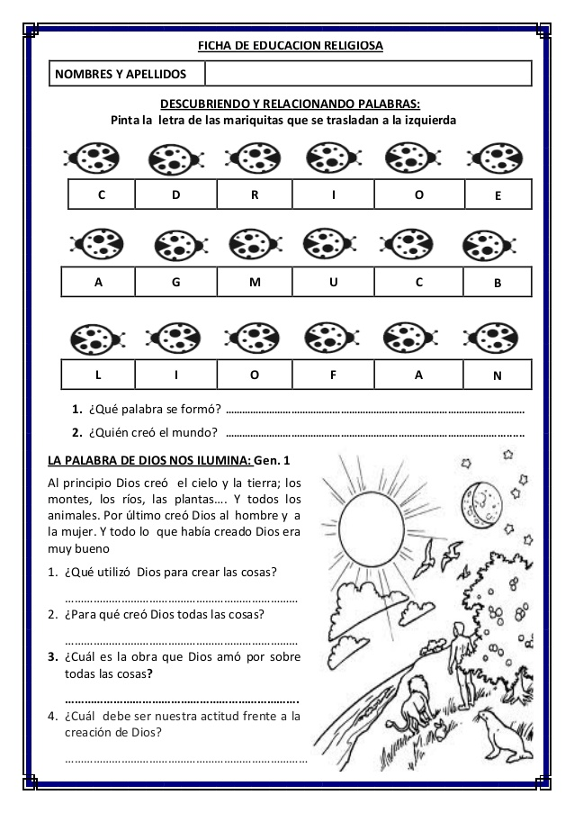
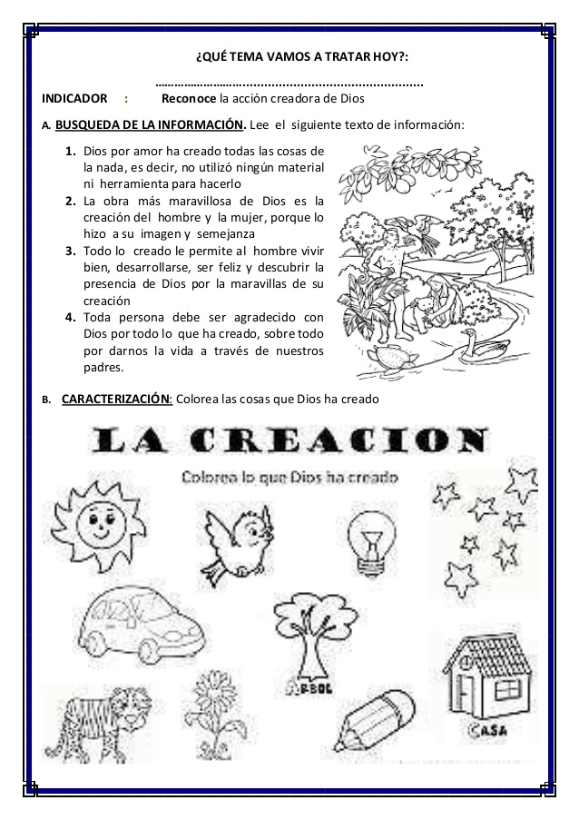
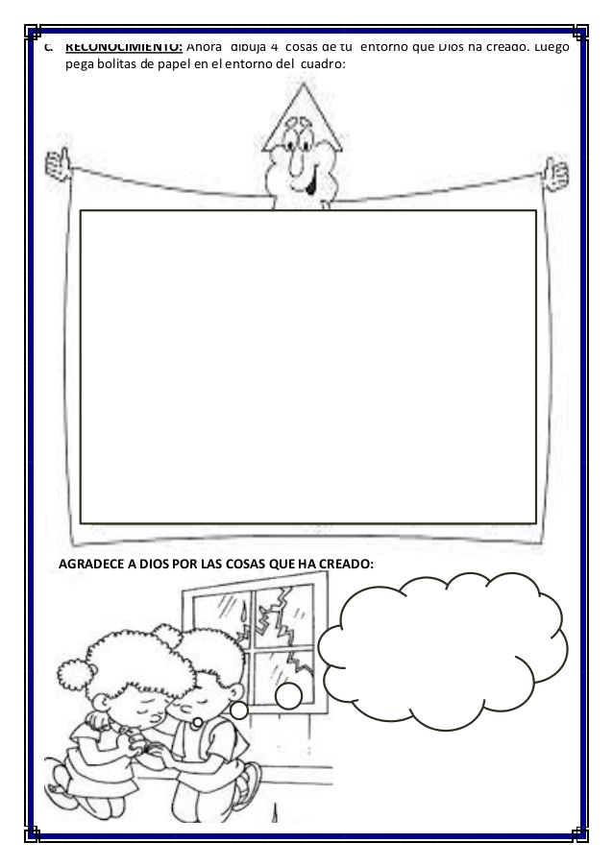
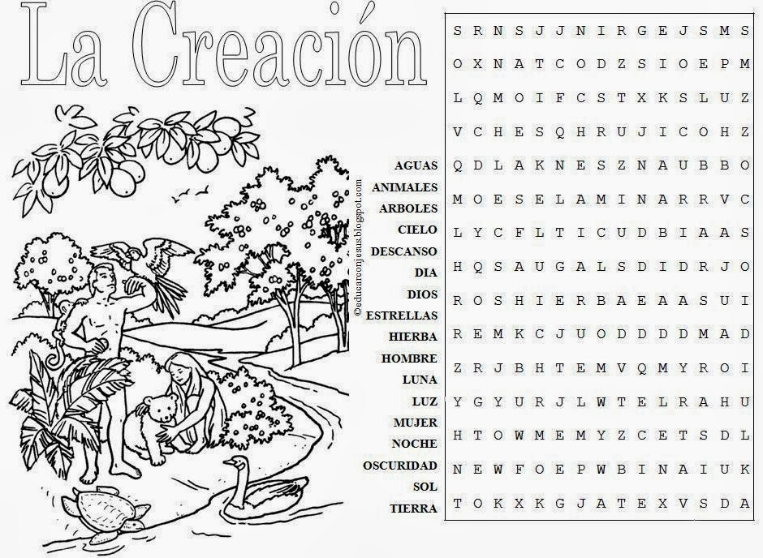

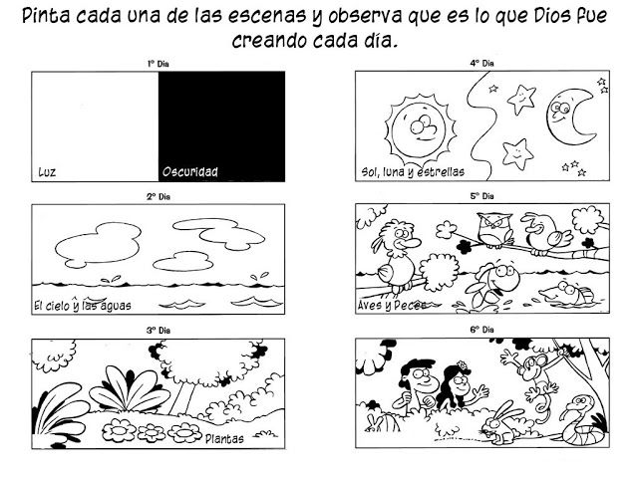
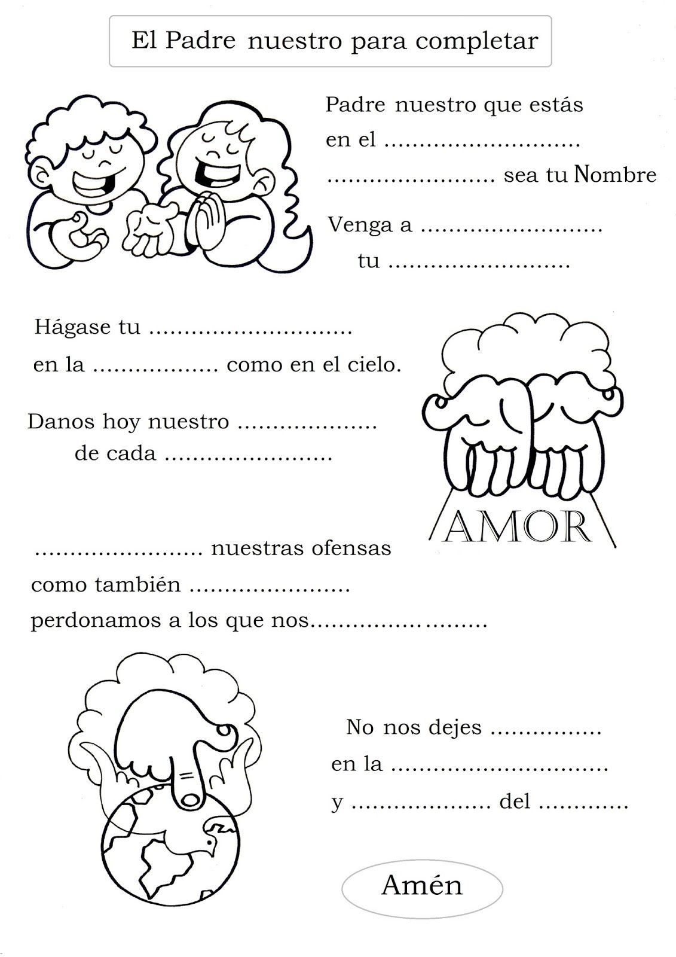
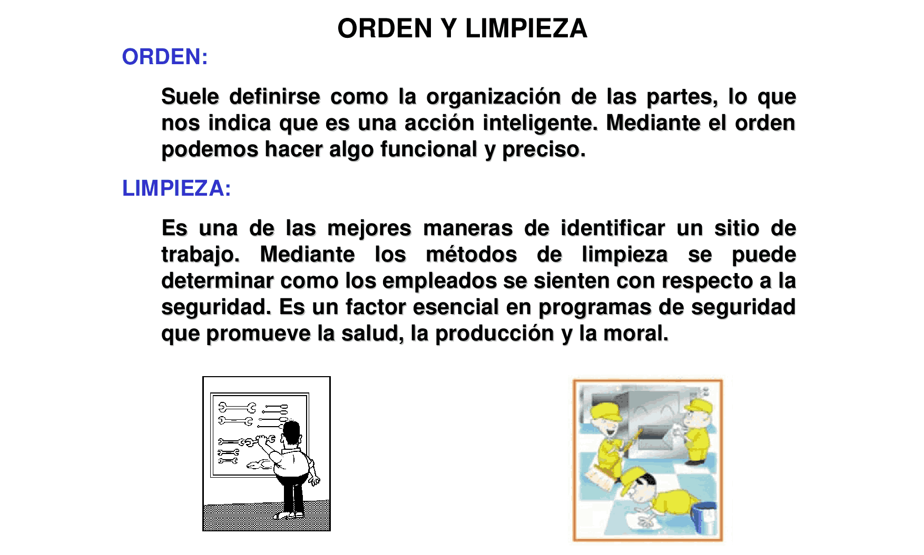

IMPORTANCIA DEL ORDEN Y LMPIEZA DE SU ENTORNO, PEGUE FIGURAS.
HOGAR:

ESCUELA

COMUNIDAD

